Информационные материалы для студентов об особенностях регулирования трудовых отношений
(подготовлено комитетом по труду и занятости населения Правительства Хабаровского края)
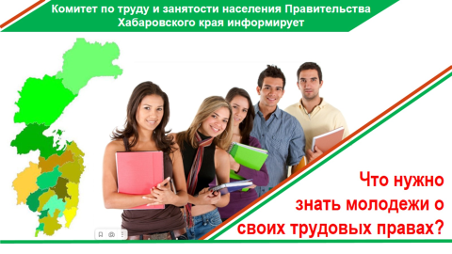
Тема трудоустройства молодёжи сегодня актуальна как никогда.
Для школьников это возможность получить первый трудовой опыт в рамках летних каникул, а для студентов — совмещение учёбы с практикой, обеспечивающей финансовую независимость.

Но где найти хорошую работу? Как не попасть на мошенников? Как правильно составить резюме и успешно пройти собеседование? Как защитить свои трудовые права? Мы поговорим об этом сегодня.
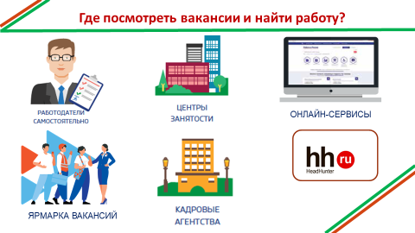
Поиск подходящей работы — задача, которую можно значительно облегчить, используя несколько проверенных источников.
1. Часто работодатели публикуют объявления о вакансиях непосредственно на собственных веб-сайтах или официальных страницах в социальных сетях. Это отличный способ получить свежую информацию о реальных потребностях организации.
2. Государственные центры занятости предоставляют бесплатные услуги подбора подходящих вакансий, ориентируясь на ваш опыт и квалификацию. Здесь вы можете рассчитывать на поддержку государства в поиске подходящего места работы.
3. Онлайн-сервисы типа HeadHunter.ru позволяют размещать свое резюме, откликаться на вакансии, общаться с рекрутерами и даже проводить удаленные интервью через видеосвязь.
4. Ярмарки вакансий дают возможность лично пообщаться
с представителями интересующих вас организаций, узнать больше о специфике их деятельности и продемонстрировать свою заинтересованность в сотрудничестве.
5. Профессиональные кадровые агентства занимаются подбором сотрудников и часто располагают доступом к эксклюзивным предложениям, которые сложно найти другим способом.

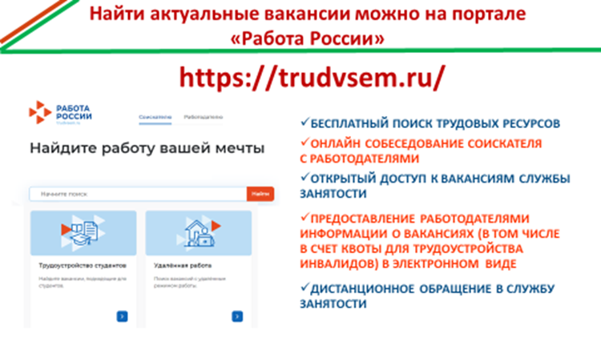
Актуальные вакансии можно найти и на портале "Работа России".
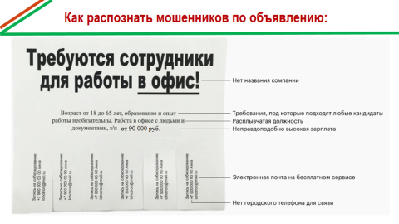
Вместе с тем, следует внимательно относиться к работе
по объявлениям. Если в объявлении нет названия компании, городского телефона для связи, требуются любые кандидаты, не предъявляются требования к образованию и опыту, указывается нереально высокая заработная плата, а также электронная почта на бесплатном сервисе, это вероятнее всего, мошенники. Будьте внимательны!

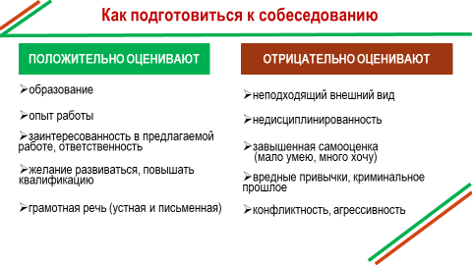
Собеседование — важный этап поиска работы, где ваша личность и профессионализм становятся решающими факторами успеха.
Чтобы повысить шансы на получение желаемой вакансии, стоит учитывать следующие рекомендации для успешного прохождения собеседования.
1. Плюсы, которые привлекут внимание работодателя:
- соответствующее образование;
- практический опыт работы, связанный с заявленной должностью;
- высокая мотивация и искренняя заинтересованность в конкретной вакансии;
- готовность развиваться профессионально, желание совершенствовать знания и умения;
- четкость изложения мыслей, грамотное владение русским языком как письменно, так и устно.
2. Факторы, способные негативно повлиять на решение работодателя:
- неприемлемый внешний вид или несоблюдение делового стиля одежды;
- отсутствие дисциплины, регулярные опоздания и нарушения графика работы;
- чрезмерно завышенные ожидания относительно оплаты труда и условий работы;
- наличие проблем с законом или вредные привычки, влияющие на производительность;
- склонность к конфликтам, агрессивному поведению или негативное отношение к коллегам.
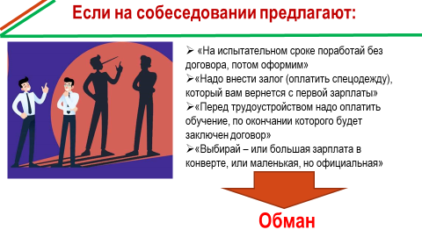
Но будьте осторожны с предложениями подозрительных работодателей!
На рынке труда встречаются случаи недобросовестности отдельных фирм и частных лиц. Будьте бдительны, когда на собеседовании обещают такие условия:
- предлагают сначала поработать бесплатно в течение испытательного срока без официального оформления трудового договора;
- требуют внести залоговую сумму или оплатить покупку специальной рабочей одежды, обещая вернуть средства после начала работы;
- информируют о необходимости предварительно заплатить за курсы повышения квалификации до приема на должность;
- убеждают выбрать серую схему выплаты заработной платы наличными деньгами вместо прозрачного официального начисления.
Эти ситуации свидетельствуют о риске попасться на уловки мошенников.

Какие бывают виды занятости и как правильно оформить рабочие отношения?
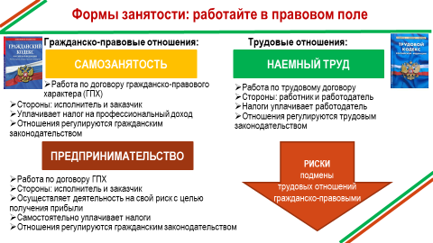
Защищенность ваших трудовых прав во многом зависит от правильного выбора вида рабочего контракта.
Рассмотрим основные варианты форматов занятости.
1. Официальные трудовые отношения, регулируемые нормами Трудового кодекса Российской Федерации. Этот вариант предполагает официальное заключение трудового договора, предоставление социальных гарантий, соблюдение норм законодательства и выполнение обязательств по уплате обязательных страховых взносов и налогов.
2. Договоры гражданско-правового характера. Используются преимущественно для выполнения разовых работ или оказания услуг. Стороны договора именуются заказчиком и исполнителем, налоговая нагрузка ложится непосредственно на исполнителя.
3. Самостоятельная предпринимательская деятельность. Предполагает регистрацию индивидуального предпринимателя или юридического лица, самостоятельную организацию своей профессиональной деятельности и уплату всех необходимых налогов и сборов.
Особенно внимательно следует отнестись к попыткам заменить полноценный трудовой контракт гражданским договором, чтобы исключить возможные проблемы с трудовыми правами в будущем.
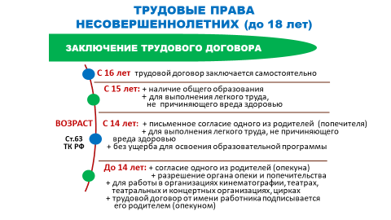
Рассмотрим особенности устройства несовершеннолетних работников.
Для молодежи существуют особые правила устройства на работу согласно трудовому законодательству:
- Гражданин вправе заключить трудовой договор самостоятельно начиная с возраста 16 лет.
- С 15 лет можно устроиться официально, если уже получено среднее общее образование и есть согласие законных представителей (родителей), для выполнения легкого труда, не причиняющего вреда здоровью.
- Если подросток достиг 14-летнего возраста, допускается легкий труд, не препятствующий образовательному процессу и не причиняющий вред здоровью, при условии получения письменного согласия одного из родителей (попечителя).
- Для детей младше 14 лет допустимо участие в творческих профессиях (кино, театр, цирковые выступления), также только при разрешении родителей и уполномоченных органов.
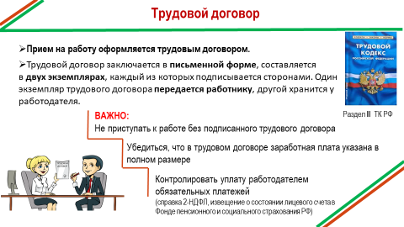
Как же правильно оформить трудовые отношения?
Согласно действующему законодательству, прием на работу возможен только после заключения трудового договора. Этот документ является основным инструментом регулирования взаимоотношений между сотрудником и работодателем.
Заключение трудового договора должно происходить в письменной форме. Важно понимать, что отсутствие подписанного договора лишает работника правовой защиты, поскольку именно этот документ фиксирует обязательства сторон. Каждый экземпляр подписывается обеими сторонами, один остаётся у сотрудника, другой — у работодателя.
Важно! Не приступать к работе без подписанного трудового договора.
Особенное внимание уделить размеру заработной платы. Она должна быть чётко прописана в договоре, иначе работник рискует столкнуться
с нарушениями в оплате своего труда. Помимо этого, работодатель обязан своевременно перечислять налоги и страховые взносы, что гарантирует сотруднику социальные гарантии.


Для несовершеннолетних работников существуют дополнительные гарантии.
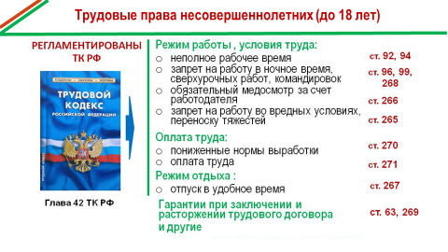
Законодательством установлены особые требования к организации труда подростков, направленные на защиту их здоровья и развитие.
Несовершеннолетним сотрудникам гарантируются:
- неполное рабочее время,
- запрет на работу ночью, сверхурочно и в опасных условиях,
- ежегодный медицинский осмотр за счёт работодателя.
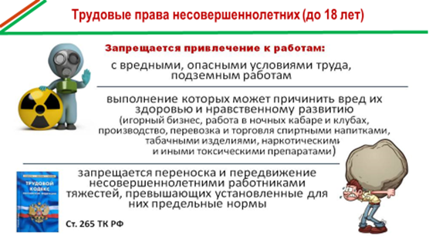
- запрет на тяжёлую физическую нагрузку и работу во вредных условиях.

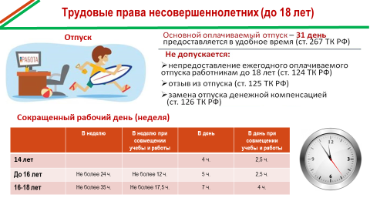
Несовершеннолетние имеют право на удлинённый ежегодный оплачиваемый отпуск продолжительностью 31 день, предоставляемый в удобное для них время. Также важно отметить, что продолжительность рабочего дня существенно отличается в зависимости от возраста:
для 14-летних — не больше четырёх часов в день, для 15-16-летних — не больше пяти часов, а для тех, кто старше 16 лет, — не более семи часов.
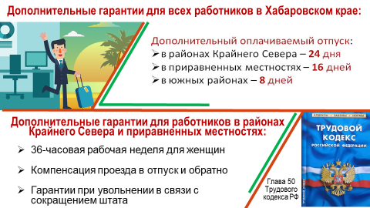
Также в Хабаровском крае действуют дополнительные гарантии для всех категорий работников, независимо от возраста.
Например, дополнительно оплачиваемый отпуск зависит от зоны проживания:
- в районах Крайнего Севера — 24 дня,
- в приравнённых к ним территориях — 16 дней,
- в южных районах края — 8 дней.
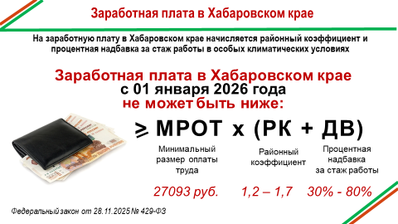

Минимальный размер заработной платы в регионах Дальнего Востока, включая Хабаровский край, определяется исходя из федерального минимального размера оплаты труда (МРОТ), умноженного на сумму районного коэффициента и процентной надбавки за стаж работы в особых климатических условиях.
С 01 января 2026 года минимальный размер оплаты труда составляет
27 093,00 рублей.
В Хабаровском крае применяются:
- районные коэффициенты от 1,2 (в южных районах) до 1,7 (в северных районах);
- надбавка за стаж работы до 30% (в южных районах), до 80%
(в северных районах).

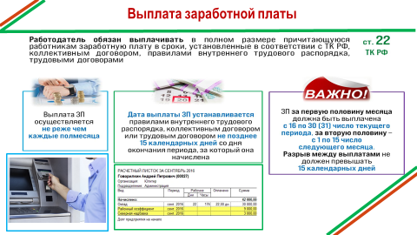

Ещё одним ключевым вопросом является своевременная выплата заработной платы. Закон обязывает работодателя производить оплату труда регулярно, не реже двух раз в месяц. Конкретные даты устанавливаются локальными нормативными актами или трудовым договором, однако срок выплаты не должен превышать 15 дней после завершения расчетного периода.
Каждый сотрудник имеет право получать расчётный листок, содержащий сведения обо всех начислениях и удержаниях.
Нарушение сроков выплаты зарплаты влечет административную ответственность работодателя.
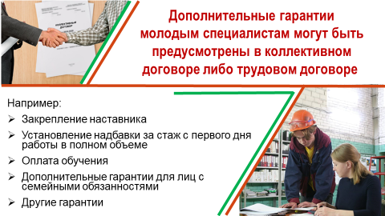
Молодые специалисты часто сталкиваются с проблемами адаптации
на новом рабочем месте. Чтобы облегчить этот процесс, многие организации включают в коллективные договоры дополнительные гарантии, такие как:
- закрепление наставников, которые помогают новичкам быстрее освоиться
на рабочем месте,
- установление надбавок за стаж с первых дней работы, стимулирующих профессиональный рост,
- оплата обучения и предоставление гибкого графика для совмещения работы и образования.
Эти меры способствуют повышению мотивации и лояльности молодых кадров.


Наконец, поговорим о защите трудовых прав.
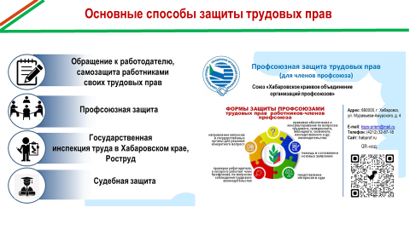
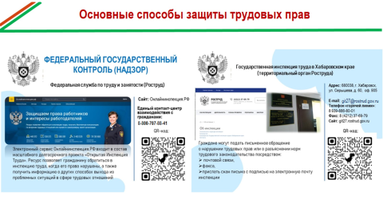
Существует несколько способов восстановить справедливость
в случае нарушения ваших прав:
- Самостоятельно обращение к руководству организации
с заявлением.
- Обращение в профсоюзную организацию даёт доступ
к юридической поддержке и помощи в разрешении конфликтов.
- Обращение в государственную инспекцию труда – орган, уполномоченный контролировать исполнение трудового законодательства, рассматривать жалобы работников.
- Обращение в суд для восстановления справедливости и компенсации ущерба.
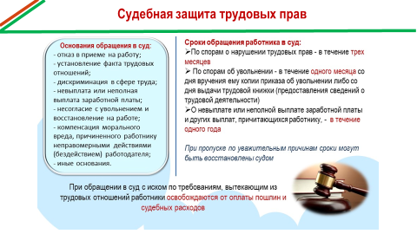
Основаниями для обращения в суд является отказ в приеме на работу, установление факта трудовых отношений, дискриминация в сфере труда, невыплата или неполная выплата заработной платы, несогласие с увольнением и восстановлением на работе и иные основания.
Работник имеет право обратиться в суд в следующие сроки:
- по спорам о нарушении трудовых прав – в течение трех месяцев;
- по спорам об увольнении – в течение одного месяца со дня вручения ему копии приказа об увольнении либо со дня выдачи трудовой книжки (предоставления сведений о трудовой деятельности);
- о невыплате или неполной выплате заработной платы и других выплат, причитающихся работнику, - в течение года.
Обращаю внимание, что при пропуске по уважительным причинам сроки могут быть восстановлены судом.
Кроме того, при обращении в суд с иском по требованиям, вытекающим из трудовых отношений, работники освобождаются от оплаты пошлин и судебных расходов.
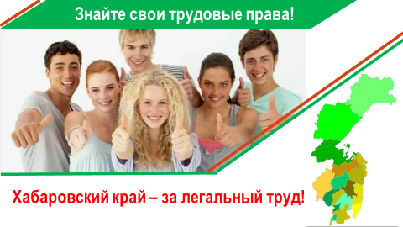
Знание своих трудовых прав и обязанностей, грамотное оформление документов, понимание особенностей трудового законодательства и механизмов защиты позволяют эффективно защищать себя от возможных нарушений.
Спасибо за внимание!

